МБДОУ « Зубово- Полянский детский сад №7 «Черёмушки» комбинированного вида.

Конспект НОД по окружающему миру во второй младшей группе на тему:
«Птичья столовая»

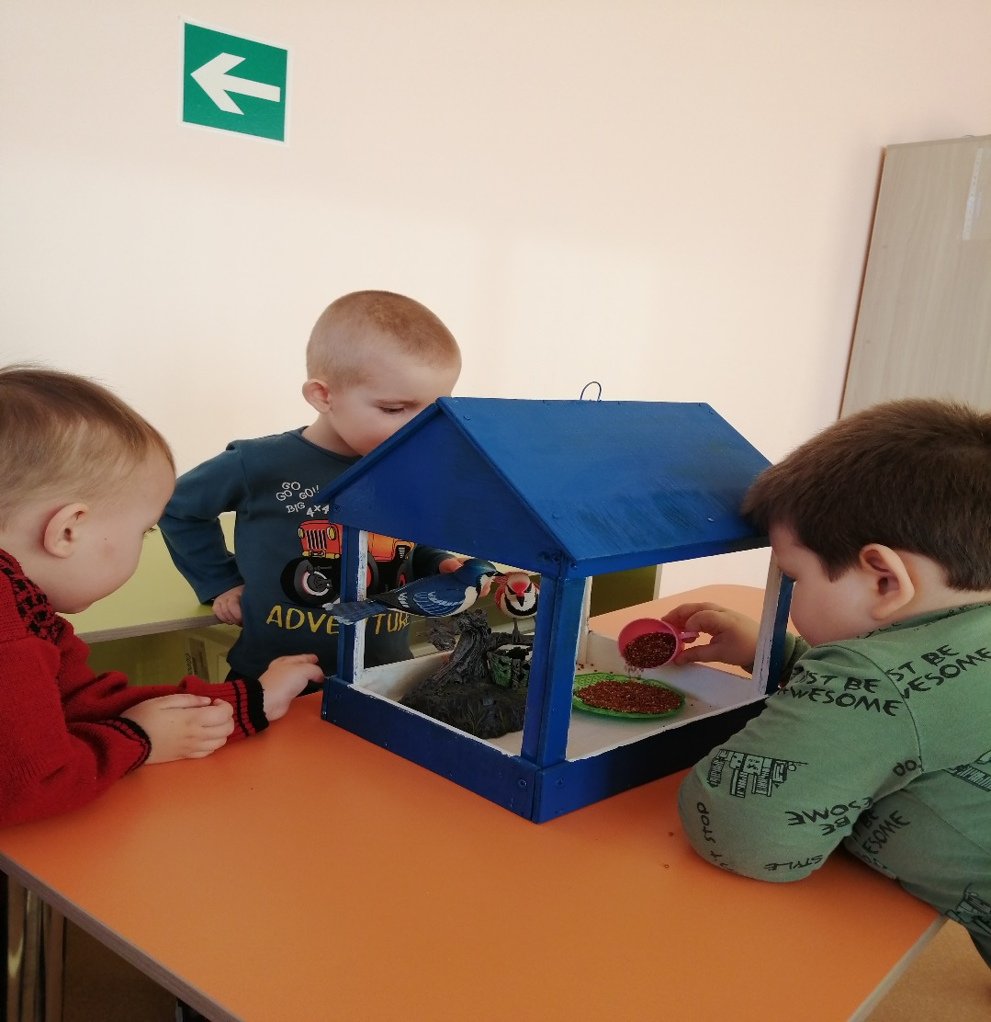

Подготовила и провела воспитатель:
Наумова Н.А.

Январь 2023г.

Цель: Воспитывать заботливое отношение к птицам.
- формировать у детей представление о зимующих птицах, о сезонных изменениях в природе;
- учить детей различать и называть зимующих птиц;
- дать детям представление о видах питания зимующих птиц;
- формировать основы экологического воспитания.
- развивать познавательный интерес к жизни зимующих птиц, к наблюдению за зимними явлениями;
- развивать наблюдательность, внимание при рассматривании птиц.
- воспитывать заботливое отношение к птицам, желание помогать им в трудных зимних условиях; воспитывать бережное отношение к природе.
Материалы и оборудование: Картинки с изображением зимней природы, плакат с изображением зимующих птиц, кормушка для птиц, корм для птиц, игрушка снеговик, игрушка воробей, аудиозаписи голосов зимующих птиц.
Предварительная работа: беседы о птицах; наблюдение на прогулке за птицами; рассматривание дидактических картинок «Зимующие птицы»; чтение художественных произведений.
Ход занятия.

1.Вводная часть
Организационный момент
Дети сидят на стульчиках, полукругом
Воспитатель: Ребята, какое у нас время года? Ответы детей
Воспитатель: Правильно! Молодцы! Посмотрите, какой красивый, зимний парк (картинка с изображением зимнего парка).
2.Основная часть
Зима - очень красивое время года, но зимою наступают холода, сильные морозы, дует холодный ветер, метут метели.
Воспитатель: Ребята, слышите звуки, кто-то к нам пришел
Сюрпризный момент (появляются игрушки- снеговик и снегирь)
Снеговик: Здравствуйте, ребята! Я со своим другом узнал, что в эту группу ходят самые добрые ребята. Снеговику и другим птицам нужна ваша помощь.
Воспитатель: Не волнуйтесь, мы обязательно вам поможем. Ребята, птицам приходится очень тяжело зимою. Им холодно и голодно, поэтому некоторые улетели в тёплые края! Но не все птицы улетели, некоторые остались с нами зимовать и таких птиц называют - зимующими.
Прослушивание аудиозаписи голосов зимующих птиц (воробей, синица, снегирь).
Воспитатель: дети, послушайте, чьи голоса вы слышите?
Дети: Птички поют.
Показ картинок с изображением птиц (воробей, снегирь, синица)
Воспитатель: - Дети, как одним словом можно назвать этих птиц, которые не улетели в теплые края, а остались с нами зимовать? (зимующие).
Физкультминутка «Птички»
Птички прыгают, летают (Дети прыгают)
Крошки птички собирают («клюют»)
Пёрышки почистили,
Клювики почистили (изображают)
Птички летают, поют (машут руками)
Зёрнышки клюют (наклоняются)
Дальше полетели
И на место сели (улетают», садятся)
Молодцы, присаживайтесь на места!!
Работа по описанию и сравнению птиц.
Воспитатель: - Ребята, посмотрите внимательно на птичек и скажите, чем они все похожи? (у всех птиц есть туловище, голова, лапки, клюв, крылья, хвост, а тело покрыто перьями).
Воспитатель: - Зачем птицам крылья? (летать)
Воспитатель: - Зачем птицам лапки? (передвигаться по земле, цепляться за ветки)
Воспитатель: - Зачем птицам клюв? (есть, пить) – демонстрация заводной игрушки – «птичка клюет зернышки»
Воспитатель: - Ребята, чем отличаются эти птицы друг от друга?
Воспитатель: - Правильно, воробей и синица поменьше, а снегирь побольше. И по окраске они разные: у снегиря грудка красная, а у синицы желтая.
Воспитатель: Но мы ведь так и не разобрались, что любят есть разные птицы. Летом и осенью синицы и воробьи питались жуками, кузнечиками, гусеницами. Но сейчас, зимой, жуки и кузнечики спят под двумя одеялами –птицам холодно и голодно. Птицам тяжело найти себе корм под снегом. Кто может им помочь зимой? (человек, птицы прилетают ближе к людям за помощью, взрослые делают кормушки и насыпают в них корм).
Показ кормушки
Воспитатель: Вот такую замечательную кормушку сделали нам родители. А как вы думаете, для чего на кормушке нужна крыша? Крыша нужна для того, чтобы снег не падал на кормушку, а птицы легко могли отыскать корм. Если мы забудем насыпать в кормушку корм, то птицы останутся голодными. Птицам трудно зимой выжить без помощи людей.
Воспитатель предлагает послушать стихотворение Г. Ладонщикова «Наши друзья»
«Каждый день, когда встаём,
Мы с братишкою вдвоём,
Взяв крупы и хлебных крошек,
На крыльцо бежим скорей.
Много ласковых, хороших
Прилетают к нам друзей.
На кормушках сидя, птицы
Чистят клювики свои.
Тут снегирь, чижи, синицы
И конечно, воробьи.
Все привыкли, не боятся,
Хоть руками их бери».
Воспитатель- Что делают ребята каждое утро? (кормят птиц).
- А, они делают доброе дело или нет? (ответы детей)
Воспитатель - Ребята, скажите, чем питаются птицы? (хлебом, крошками, семечками).
Воспитатель - Правильно, ребята. Хотите, узнать, какая птица, чем питается? Сейчас птички вам сами об этом расскажут. Понимаете- ли вы птичий язык? Слушайте внимательно, если что-то не поймете, я подскажу, потому что я хорошо понимаю язык птиц.
Прослушивание аудиозаписи голосов зимующих птиц (воробей, синица, снегирь).
Продолжение беседы «Кто чем питается?».
Воспитатель: Воробьи питаются зёрнышками, крошками, семечками.
Воспитатель: Синицы питаются зёрнышками, крошками, семенами, любимое их лакомство – сало.
Воспитатель: Снегири едят семена, любят клевать ягоды рябины.

3.Заключительная часть
Воспитатель: Ребята, с какими зимующими птицами вы познакомились? (ответы детей.)
Воспитатель: Как взрослые и дети помогают птицам зимой?
Снеговик: Молодцы ребята! Теперь птицам не страшна зима. Я со своим другом знаю, что вы придете на помощь и накормите их. До свидания!
Воспитатель: Ребята, вместе мы разобрались, что надо положить птицам в кормушку. Давайте положим корм в кормушку, а когда пойдем на прогулку – подвесим ее на ветку дерева для наших пернатых друзей (дети выкладывают корм из блюдечек в кормушку).

